CONSELHO ESTADUAL DF EDUCAÇÃO
PROC. CEE Nº 590/86
INTERESSADA : FACULDADE DE ENFERMAGEM E OBSTETRÍCIA DE FERNANDÓPOLIS
ASSUNTO : Reconhecimento da Faculdade de Enfermagem e Obstetrícia com Habilitação Geral de Enfermeiro.
RELATOR : Cons. Jorge Nagle
PARECER CEE Nº 1307/86 - CTG - Aprovado em 29/10/86

1 - HISTÓRICO:
A direção da Faculdade de Enfermagem e Obstetrícia de Fernandópolis solicita o reconhecimento do Curso de Enfermagem e Obstetrícia, Habilitação Geral de Enfermeiro.
A referida Faculdade, mantida pela Fundação Educacional de Fernandópolis, foi autorizada a funcionar pelo Parecer CEE nº 242/83, de 2.03.83, e Decreto Federal nº 89.184, de 16.12.83, com o Curso de Enfermagem e Obstetrícia, habilitações "Geral de Enfermeiro", "Enfermagem Médico-Cirúrgica", "Enfermagem Obstétrica", "Enfermagem de Saúde Pública" e "Licenciatura em Enfermagem".
Embora o Curso de Obstetrícia e Enfermagem tenha sido autorizado a funcionar com três habilitações e a Licenciatura, a Faculdade está solicitando, neste processo, apenas o reconhecimento da Habilitação Geral de Enfermeiro. As demais habilitações e a Licenciatura não estão, ainda, em funcionamento.

2 - FUNDAMENTAÇÃO
A instrução processual referente ao reconhecimento de cursos superiores obedece às exigências da Deliberação CEE nº 20/65 e da legislação federal pertinente.
Estão atendidos os itens do artigo 5º e o artigo 9º da Deliberação CEE nº 20/65, como segue:
I — Teor da Lei que criou o estabelecimento
1 - Lei Municipal nº 462, de 25.11.76, institui a Fundação Educacional de Fernandópolis.
2 - Lei Municipal nº 554, de 28.7.78, dá nova redação ao artigo 4º da Lei Municipal nº 462/76.
3 - Lei Municipal nº 555, de 28.7.78, dispõe sobre o Estatuto da Fundação educacional de Fernandópolis.

PROCESSO CEE Nº 0598/86 PARECER CEE Nº 1307/86 fl.02

4 - Parecer CEE nº 242/83 autoriza o funcionamento da Faculdade de Enfermagem e Obstetrícia de Fernandópolis.
5 - Decreto Federal nº 89.184, de 16.12.83, autoriza o funcionamento da Faculdade de Enfermagem e Obstetrícia de Fernandópolis.
II – Indicação do curso com a respectiva estrutura curricular
O currículo do Curso de Enfermagem e Obstetrícia atende aos mínimos de conteúdo fixado pelo Conselho Federal de Educação pela Resolução CFE nº 4/72. É composto por matérias pré-profissionais, matérias profissionais comuns, levando à graduação do enfermeiro, Estágio Supervisionado, Estudo de Problemas Brasileiros e Educação Física.
O currículo do curso é o seguinte:
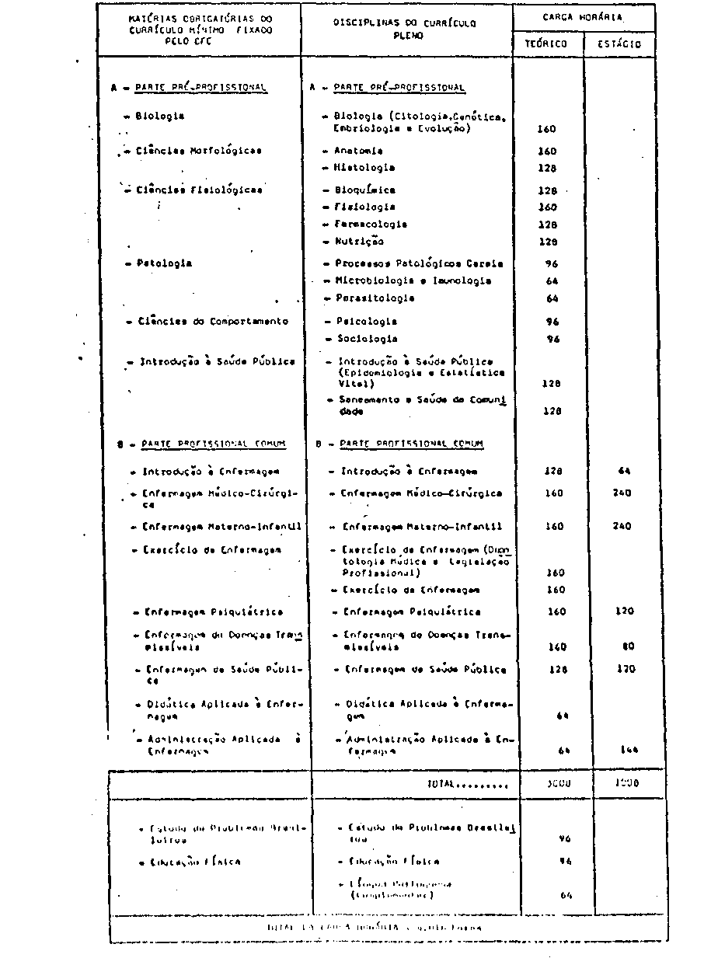

PROCESSO CEE Nº 0598/86 PARECER CEE Nº 1307/86 fl. 03
CURRÍCULO VIGENTE
ELENCO ANUAL DE DISCIPLINAS
1º ANO
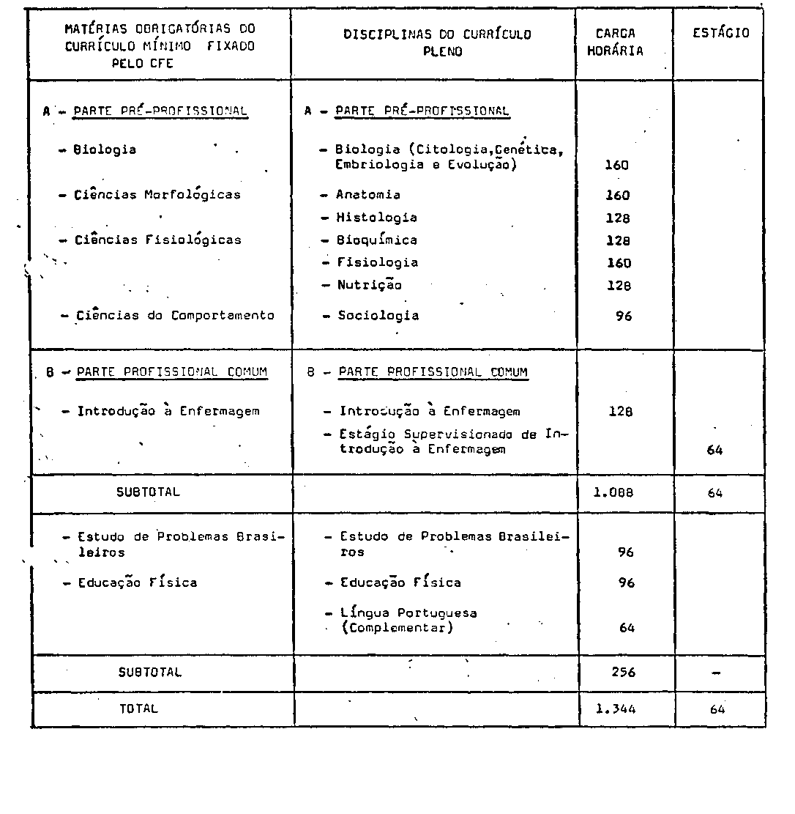

PROCESSO CEE Nº 0598/86 PARECER CEE Nº 1307/86 fl.04
CURRÍCULO VIGENTE
ELENCO ANUAL DE DISCIPLINAS
2º ANO
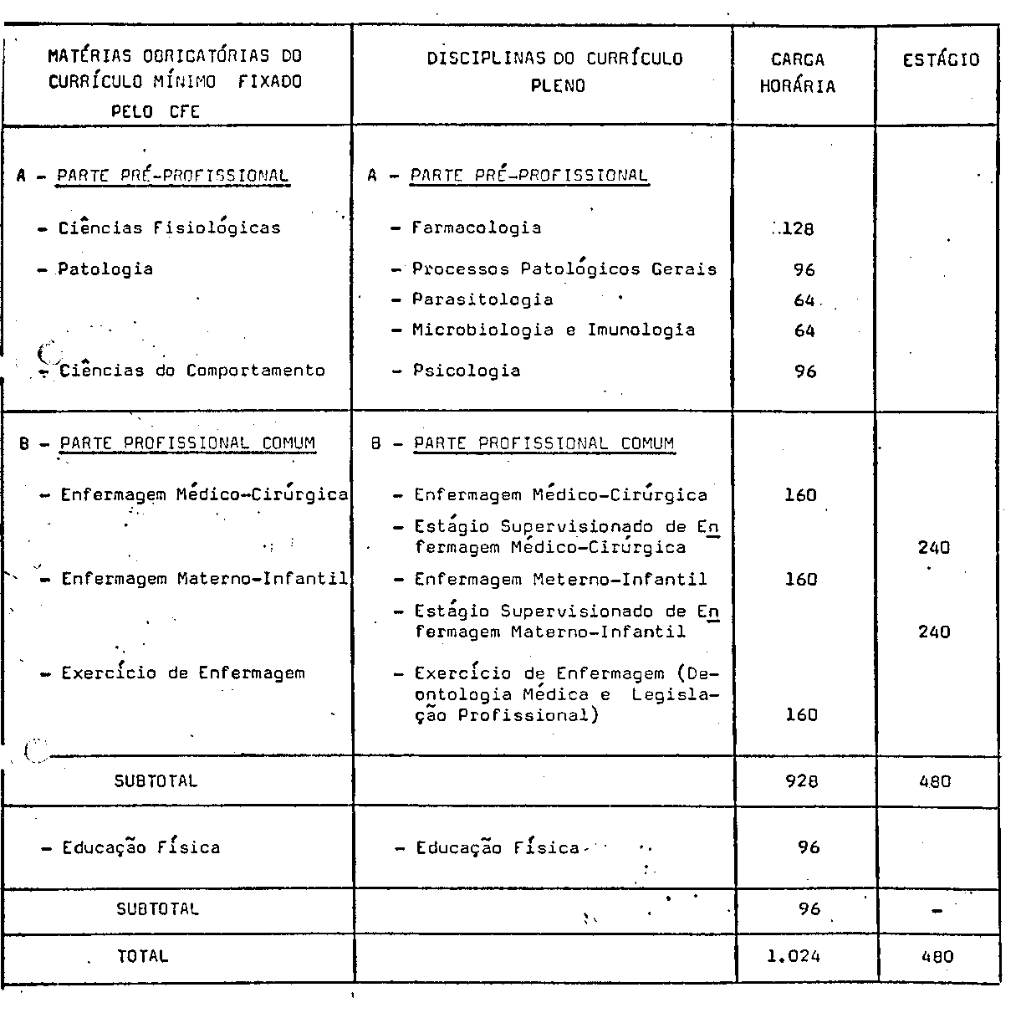

PROCESSO CEE Nº 0598/86 PARECER CEE Nº 1307/86 fl.05

CURRÍCULO VIGENTE
ELENCO ANUAL DE DISCIPLINAS
3º ANO
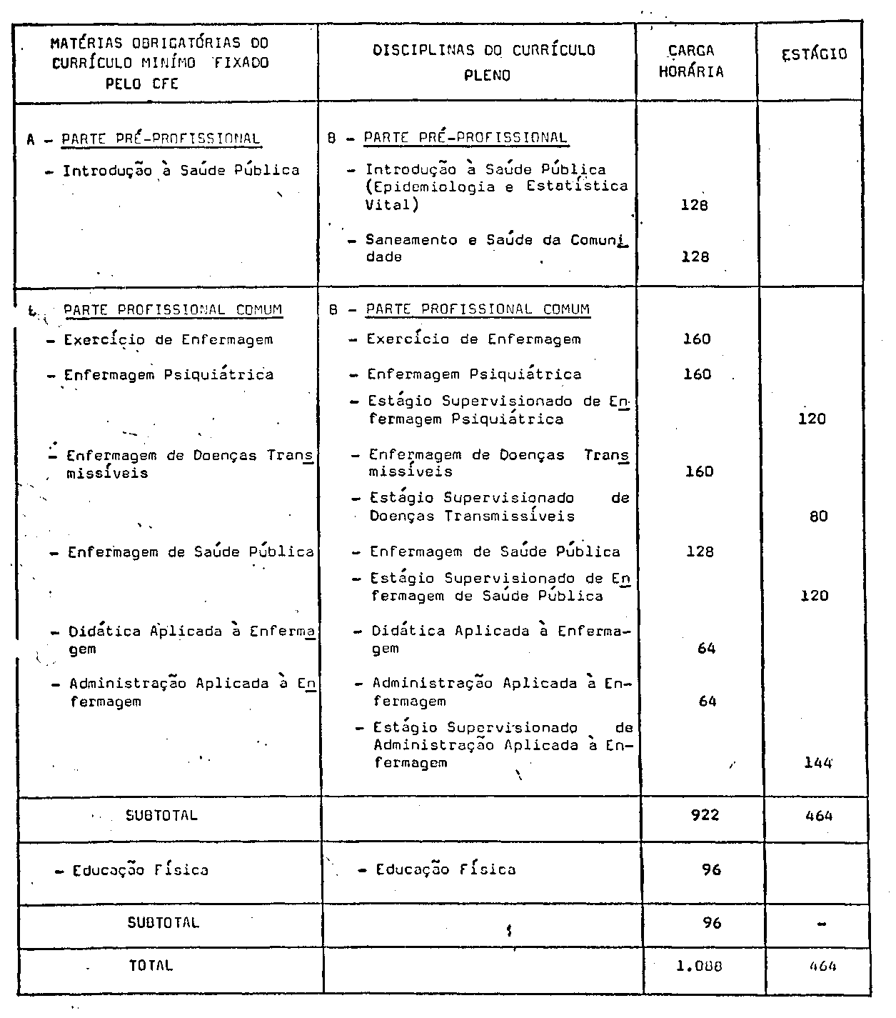

PROCESSO CEE Nº 0598 PARECER CEE Nº 1307/86 fl.06
A duração do curso atende ao estabalecido pelo Conselho Federal de Educação, a saber: para a graduação do Enfermeiro, cuja carga horária mínima obrigatória é de 2.500 horas de atividade mais estágio obrigatório,que deverá corresponder a 1/3 da correspondente a parte profissionalizante do currículo, integralizáveis, no mínimo, em três anos letivos (Resolução CFE nº 4/72), a Faculdade de Enfermagem e Obstetrícia de Fernandópolis oferece o curso com 4.016 horas, distribuídas em três anos letivos, acrescidas das horas atribuídas as disciplinas Estudo de Problemas Brasileiros, Educação Física e Língua Portuguesa (complementar).
As disciplinas agrupam-se nos Departamentos de Estudos Básicos, de Estudos Profissionais de Enfermagem, de Administração Aplicada a Enfermagem, de Estudos do Comportamento e de Educação.
III — Prova de ter a sua disposição edifícios apropriados ao ensino a ser ministrado
A Escola está construída num terreno de 45.000 m² doados pela Prefeitura à Fundação Educacional de Fernandópolis, localizada na Avenida Teotônio Vilela s/n, considerada perímetro urbano da cidade.
É um prédio moderno, bem arejado, tendo as dependências adequadas ao Curso de Enfermagem e Obsterícia, em fase final de construção, como evidencia a planta baixa de fls. 73.
O transporte de alunos para a escola é feito gratuitamente pela Prefeitura Municipal de Fernandópolis.
O estágio de Enfermagem Médico-Cirúrgica e Enfermagem Materno-Infantil é feito no Hospital Irmandade da Santa Casa de Misericórdia de Fernandópolis.
O estágio de Enfermagem Psiquiátrica será feito no Hospital Psiquiátrico de Ribeirão Preto e o de Doenças Transmissíveis no Hospital "Emílio Ribas”, de São Paulo.
IV — Prova da Capacidade Financeira e Orçamento
A interessada anexa ao processo o Orçamento da Prefeitura de Fernandópolis, relativo ao exercício de 1986, aprovado pela Lei nº 1.063, de 02 de dezembro de 1985, do qual consta a verba de Cz$ 3.599.970,00 destinada ao ensino superior.
É ressaltado que "os recursos financeiros necessários para completar as instalações, os equipamentos, manutenção da Faculdade para o seu regular funcionamento, além da receita própria auferida através da cobrança de mensalidades e taxas escolares, devidamente autorizadas pela Comissão de Encargos Educacionais, foram suplementadas com recursos transferidos pela Prefeitura

PROCESSO CEE Nº 0598/86 PARECER CEE Nº 1307/86 fl.7

Municipal de Fernandópolis.
No exercício de 1984, Cz$ 129.820,00, no exercício de 1985, Cz$ 459.316,00 o consignado, ainda, no corrente exercício, as quantias de Cz$ 1.650.000,00 para manutenção e Cz$ 1.949.970,00 para término das construções e aquisição dos demais equipamentos e materiais didáticos e permanentes".
Conforme demonstra o Balanço Patrimonial, fls. 150, no exercício de 1985 houve um crescimento do patrimônio líquido da FEF, entidade Mantenedora da Faculdade, que atinge o montante de Cz$ 131.358,32.
Entre os valores constantes do resultado patrimonial, encontra-se um imóvel, cuja terreno tem área de 1.742 m² e 977,56 m² de construção, localizada em área central da cidade e escriturado pelo seu valor histórico de Cz$ 2.103,28, segundo escritura lavrada em 11.08.78, conforme demonstrativo em anexo a este processo, fls. 37 a 42.
Além das importâncias anteriormente mencionadas, conta a Mantenedora com receitas próprias para o corrente exercício, no valor de Cz$ 800.000,00.

V — Regimento em Vigor
O Regimento em vigor foi aprovado pelo Parecer CEE nº 545/81, protocolado em 12.04.81.
A primitiva estrutura curricular, aprovada pelo mencionado parecer, foi parcialmente modificada pelos seguintes atos emanados deste Conselho:
a) Parecer CEE nº 362/85 - de 20.03.85:
objetivou a passagem de Histologia do 2º para o lº ano, e de Farmacologia do 1º para o 2º ano;
b) Parecer CEE nº 2.018/85 - de 18.12.85:
incluiu na grade curricular a disciplina Enfermagem de Saúde Pública, além de regulamentar os Estágios Supervisionados;
c) Parecer CEE nº 0187/86 - de 19.02.86:
desdobrou a disciplina Patologia em Processos Patológicos Gerais, Microbiologia, Imunologia e Parasitologia.

VI — Corpo Docente do Curso de Enfermagem e Obstetrícia

1º ANO
- Biologia - Prof. José Maria Tramonte, Parecer CEE 521/81.
- Anatomia - Prof. Gérson Chadi, Parecer CEE 1.089/86.

PROCESSO CEE Nº 0598/86 PARECER CEE Nº 1307/86 fl.08

- Histologia - a) Dr. Neder Abdo, Parecer CEE l8l/8l.
b) Dr. Neder José Rocha Abdo, Parecer CEE 414/85.
- Bioquímico – Drª Eloni Aparecida Fontana Barufi, Parecer CEE 1.633/84.
- Fisiologia - Prof. Rafael Bruno Neto, Parecer CEE 339/85.
- Nutrição – Profª Maria Sebastiana Silva, Parecer CEE 778/86.
- Introdução à Enfermagem – Profª Maria Ione Araújo, Parecer CEE 1.324/84.
- Estudo de Problemas Brasileiros - Prof. Antônio Degine Angeluci, Parecer CEE 1.143/84.
- Educação Física - Prof. Aldo José Moscardini Júnior, Parecer CEE 1.375/84.
- Língua Portuguesa – Profª Elye Escandarie Bunemer Guerra, Parecer CEE 1.422/84.
- Sociologia – Profª Sandra Issas Moura, Parecer CEE 1.200/85.
- Farmacologia – Profª Margarida Maria F. Rossato, Parecer CEE 1.766/85

2º ANO
- Processos Patológicos Gerais - Prof. Dr. Paulo Roberto Grimaldi Oliveira, Parecer CEE 526/81.
- Microbiologia e Imunologia - Prof. Sidney Pinheiro Júnior, Parecer CEE 923/86.
- Parasitologia - Prof. Carlos Eugênio Cavasini, Parecer CEE 608/86.
- Enfermagem Médico-Cirúroica - a)Profª Ana Cristina César Villani, Parecer CEE 456/86.
b) Profª Maria José Sanches,Parecer CEE 516/86.
- Enfermagem Materno-Infantil - a)Maria de Lourdes da Silva, Parecer CEE 774/85.
b)Ilda Estefani Ribeiro Marta,Parecer CEE819/86.
- Exercício de Enfermagem - a) Profª Maria Ione Araújo, Parecer CEE 737/85.
b)Profª Ana Cristina César Villani, Parecer CEE 456/86.
- Psicologia – Profª Encarnação Manzano, Parecer CEE 523/81.
- Educação Física - Prof. Aldo José Moscardini Júnior, Parecer CEE 1.375/84.

3º ANO
- Introdução à Saúde Pública - Prof. Dr. Hélio Flávio Francisco, Parecer CEE 95/86.

PROCESSO CEE Nº 0598/86 PARECER CEE Nº 1307/86 fl.9

- Saneamento e Saúde da Comunidade - a) Prof. Dr. Hélio Flávio Franciscon, Parecer CEE 995/86.
b) Profa Maria Luiza Pedrão, Parecer CEE 816/86.
- Exercício de Enfermagem - a) Profª Maria Ione Araújo,Parecer CEE 737/85.
b)Profª Ana Cristina César Villani,Parecer CEE 456/86.
- Enfermagem Psiquiátrica e Enfermagem de Saúde Pública - a)Profª Denize Bouttelet Munari, Parecer CEE 921/86.
b)Profª Maria Luiza Pedrão, Parecer CEE 816/86.
- Enfermagem de Doenças Transmissíveis - a) Profª Arlinda Yukie Kudo, Parecer CEE 988/86.
b) Profª Ilda Estefani Ribeiro Marta,Parecer CEE 819/86.
- Administração Aplicada a Enfermagem – Profª Maria José Sanches, Parecer CEE 516/86.
- Didática Aplicada a Enfermagem – Profª Dirce Aparecida Baldini, Parecer CEE 517/86.
- Educação Física - Prof. Aldo José Moscardini Júnior,Parecer CEE 1.375/84.
VII - Demonstração de que a região possui condições materiais e culturais adequadas ao funcionamento do curso, atendimento às necessidades locais do ensino de 1º e 2º graus, prova de que a criação de curso representa real necessidade
As condições materiais e culturais de Fernandópolis, localizada na 8ª Região Administrativa, já foram explanadas e demonstradas neste Conselho, quando do processo de instalação e funcionamento do curso, o mesmo ocorrendo em relação ao atendimento do ensino de 1º e 2º graus e a prova da real necessidade do curso.
VIII - Especificação da remuneração a ser paga ao pessoal docente e administrativo e das taxas a serem eventualmente cobradas dos alunos
A remuneração paga ao pessoal docente e administrativo é a seguinte:
Diretor Cz$ 9.043,00
Secretária Cz$ 6.250,00
Auxiliar de Laboratório CzS 5.000,00
Escriturário CzS 3.300,00

PROCESSO CEE Nº 0598/86 PARECER CEE Nº 1307/86 fl.10
Professor I (por hora/aula) Cz$ 71,25
Professor II (por hora/aula) Cz$ 85,50
Professor III (por hora/aula) Cz$ 99,75
Professor contratado por 40 horas
semanais Cz$ 8.543,00
Professor contratado por 40 horas
semanais e Coordenador de Estágio Cz$ 9.043,00
Atendendo ao disposto no Decreto Lei nº 2.284 de 10.03.86 e no Decreto nº 92.504 de 31.03.86, foram fixadas as taxas para 1986, sendo de Cz$ 3.780,00 para a lª semestralidade, paga em 5 parcelas, e, Cz$ 3.780,00 para a 2ª semestralidade, divididas em 6 parcelas.
Prova do regular funcionamento do curso
As matrículas efetuadas nos três anos de funcionamento do curso são as seguintes:
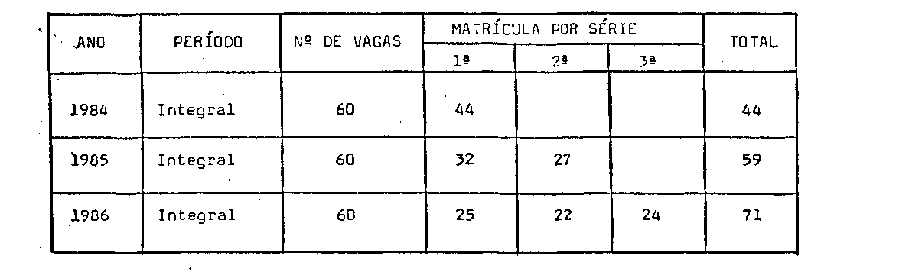
Os vários Relatórios de Inspeção elaborados pela Equipe Técnica do Conselho, bem como os termos de visita ali deixados, atestam o funcionamento normal do curso, tendo a Faculdade de Enfermagem e Obstetrícia de Fernandópolis encaminhado normalmente seus relatórios anuais e de concurso vestibular.
Demonstrando a regularidade fiscal da mantenedora foram anexados ao processo: a) certidão de regularidade de situação do Programa de Formação do Patrimônio do Servidor Público - PASEP; b) Guias de Recolhimento do Contribuições - Banco do Brasil S/A - GRC; c) Certidão Negativa de Débitos - IAPAS.
3 – CONCLUSÃO:
Favorável ao reconhecimento da Faculdade de Enfermagem e Obstetrícia de Fernandópolis, com Habilitação Geral de Enfermeiro, mantida pela Fundação Educacional de
PROCESSO CEE Nº 0598/86 PARECER CEE Nº 1307/86 11
Fernandópolis, obedecido o dioposto no artigo 47 da Lei Federal nº 5.540, de 28 de novembro de 1968, com redação dada pelo Decreto-Lei nº 842, de 9 de setembro de 1969 e Decreto Federal nº 83.857, de 15 de agosto de 1979.
São Paulo, 21 de outubro de 1986.
JORGE NAGLE
Relator
4. DECISÃO DA CÂMARA
A CÂMaRA DO ENSINO DO TERCEIRO GRAU adota, como seu Parecer, o Voto do Relator.
Presentes os nobres conselheiros: Sílvio Augusto Minciotti, Benedito Olegário Resende Nogueira de Sá, Célio
Benevides de Carvalho, Ferdinando de Oliveira Figueiredo,
Jorge Nagle e Robert Henry Srour.
Sala da Câmara do Ensino do Terceiro Grau, em 22.10.86
a)Cons. Jorge Nagle - Vice-Presidente em exercício
DELIBERAÇÃO DO PLENÁRIO
O CONSELHO ESTADUAL DE EDUCAÇÃO aprova, por unanimidade, a decisão da Câmara do Ensino do Terceiro Grau, nos termos do Voto do Relator.
Sala "Carlos Pasquale", 29 de outubro de 1986
a) Consa. MARIA APARECIDA TAMASO GARCIA
Presidente

